

**МОНГОЛ УЛСЫН ИХ СУРГУУЛЬ**

**ХЭРЭГЛЭЭНИЙ ШИНЖЛЭХ УХААН ИНЖЕНЕРЧЛЭЛИЙН СУРГУУЛЬ**

**МЭДЭЭЛЭЛ КОМПЬЮТЕРИЙН УХААНЫ ТЭНХИМ**

**СИСТЕМ ИНТЕГРЭЙШН, АРХИТЕКТУР**

Даалгавар №6 Web Service Definition Language (W3C)

Шалгасан: ..................................................................................../ З.Цолмон /

Гүйцэтгэсэн: ................................................................................/У.Болормаа/

2023.03.24

**Introduction**

Web Services Description Language (WSDL) нь вэб үйлчилгээний бүтэц, үйл ажиллагаа, түүнд хандах хандалтын протоколуудыг тодорхойлоход хэрэглэгддэг XML-д суурилсан хэл юм. WSDL нь вэб үйлчилгээ болон тэдгээрийн үйл ажиллагааг тайлбарлах зорилгоор World Wide Web Consortium (W3C-Дэлхий дахины вебд зориулсан технологиудын стандартыг боловсруулж хэрэгжүүлдэг байгууллага)-аас тодорхойлсон стандарт формат юм.

Өөрөөр хэлбэл, WSDL нь вэб үйлчилгээнд хэрхэн хандах, ямар үйлдлүүдийг дэмждэгийг тайлбарлах стандартыг өгдөг. Энэ нь вэб үйлчилгээнд ашиглагдаж буй өгөгдлийн төрлүүд, үйлчилгээ болон үйлчлүүлэгчдийн хооронд солилцсон мессеж, тэдгээрийн хооронд харилцах протоколуудыг тодорхойлдог.

WSDL-ийг програм хангамж хөгжүүлэгчид вэб үйлчилгээтэй харьцдаг програмуудыг бүтээхэд ихэвчлэн ашигладаг. WSDL нь вэб үйлчилгээний интерфэйсийг тайлбарладаг бөгөөд дараа нь үйлчлүүлэгчийн програмуудыг вэб үйлчилгээтэй харилцах боломжийг олгодог код үүсгэхэд ашиглаж болно.

WSDL нь **types**, **message**, **operation** **portType**, **binding**, **service** үйлчилгээ зэрэг хэд хэдэн элементүүдийг агуулдаг. Эдгээр элементүүд нь вэб үйлчилгээний бүтэц, төлөвийг тодорхойлох стандартыг хэлж өгдөг.

**types** – зарим төрлийн систем (XSD гэх мэт) ашиглан өгөгдлийн төрлийг тодорхойлдог. Энэ нь вэб үйлчилгээнд ашиглагдаж буй төрлүүдийн XML схемийг тодорхойлох нэг буюу хэд хэдэн схемийн элементүүдийг агуулдаг. Жишээ TradePriceRequest болон TradePrice гэсэн хоёр элементийг тодорхойлсон нэг схем байна.

вэб сервис дэх мессежүүдэд хэрэглэгддэг өгөгдлийн төрлийг тодорхойлоход хэрэглэгддэг контейнер элемент юм. Эдгээр өгөгдлийн төрлүүд нь XML Schema Definition (XSD) гэх мэт төрлийн системийг ашиглан тодорхойлогддог. " **types** " элемент нь WSDL баримт бичигт тодорхойлогддог бөгөөд вэб сервис болон түүний үйлчлүүлэгчдийн хооронд солилцсон мессежийн бүтцийг тодорхойлсон схемийн багц тодорхойлолтыг агуулдаг. Эдгээр схемийн тодорхойлолтууд нь XSD гэх мэт төрлийн системийг ашиглан тодорхойлогддог бөгөөд мессежийн бүтцийг баталгаажуулахад ашиглагддаг. " **types** " элементэд тодорхойлсон өгөгдлийн төрлүүдийг дараа нь WSDL баримт бичгийн мессежийн тодорхойлолтод иш татсан болно. WSDL баримт бичгийн тусдаа хэсэгт өгөгдлийн төрлийг тодорхойлсноор эдгээр төрлийг олон зурваст дахин ашиглах боломжийг олгодог.

**message** - дамжуулж буй өгөгдлийн хийсвэр, бичигдсэн тодорхойлолт гэж ойлгож болно. Өөрөө хэлбэл мессежийн элемент нь вэб үйлчилгээ болон түүний үйлчлүүлэгчдийн хооронд солилцож буй өгөгдлийг тодорхойлдог. Энэ нь мессежийн нэр болон өгөгдлийн бүтцийг тодорхойлдог ингэхдээ WSDL дэх мессежийг XML Schema Definition (XSD) хэлээр тодорхойлдог. XSD нь мессежийг бүрдүүлдэг өгөгдлийн элементүүд, тэдгээрийн өгөгдлийн төрөл, өгөгдөлд тавигдах аливаа хязгаарлалт, хязгаарлалт зэрэг мессежийн бүтцийг тодорхойлдог. Мессежийг оролт, гаралт, алдаа гэж тодорхойлж болно. Оролтын мессеж нь үйлчлүүлэгчийн үйлчилгээ рүү илгээсэн өгөгдлийг тайлбарладаг бол гаралтын мессеж нь тухайн үйлчилгээ нь үйлчлүүлэгч рүү буцааж илгээдэг өгөгдлийг тодорхойлдог. Алдааны мэдэгдэл нь үйлчилгээг дуудах үед гарч болох алдааны нөхцлүүдийг тайлбарладаг. 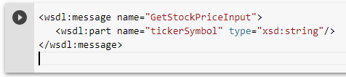

Энэ жишээнд мессежийг "GetStockPriceInput" гэж нэрлэсэн бөгөөд энэ нь "xsd:string" төрлийн "tickerSymbol" нэртэй ганц хэсгийг агуулна. Энэ мессежийг тухайн компанийн хувьцааны үнийг тикер тэмдэг дээр үндэслэн гаргаж авдаг вэб үйлчилгээний үйл ажиллагаанд оруулга болгон ашиглаж болно.

**operation** - Вэб сервис болон WSDL-ийн хүрээнд үйл ажиллагаа нь вэб сервисээр дэмжигдсэн үйлдлийн хийсвэр тайлбарыг хэлнэ. Ерөнхийдөө вэб сервис нь мэдээлэл авах, өгөгдөл боловсруулах гэх мэт тодорхой даалгавар эсвэл үйлдлийг тодорхойлдог.

Үйлдэл бүр нь WSDL баримт бичигт тодорхойлогдсон нэр, оролт, гаралтын параметрүүдийн багцтай байдаг. Эдгээр оролт, гаралтын параметрүүд нь тухайн үйлдлийг гүйцэтгэхийн тулд вэб сервисд өгөх ёстой өгөгдөл болон үйл ажиллагаа дууссаны дараа вэб сервис буцаж ирэх өгөгдлийг тодорхойлдог.

Үйлдлийн оролтын параметрүүд нь үйлдлийг гүйцэтгэхийн тулд вэб сервист өгөх ёстой өгөгдлийг тодорхойлдог. Эдгээр параметрүүд нь мөр, бүхэл тоо гэх мэт энгийн өгөгдлийн төрлүүд эсвэл XML баримт зэрэг илүү төвөгтэй өгөгдлийн бүтцийг агуулж болно.

Үйлдлийн гаралтын параметрүүд нь үйл ажиллагаа дууссаны дараа вэб үйлчилгээ буцаж ирдэг өгөгдлийг тодорхойлдог. Энэ өгөгдөл нь мөр, бүхэл тоо гэх мэт энгийн өгөгдлийн төрлүүд эсвэл XML баримт бичиг гэх мэт илүү төвөгтэй өгөгдлийн бүтэц байж болно.

WSDL дээрх үйлдлүүд нь портын төрөл болон түүний дэмждэг үйлдлүүдийн нэрийг зааж өгдөг portType элемент дотор тодорхойлогддог. Үйлдэл бүр нь WSDL мессежийн элементэд тодорхойлогдсон оролт ба гаралтын мессежээс бүрдэнэ.

Дүгнэж хэлэхэд, WSDL дээрх үйлдэл нь тухайн даалгаврыг гүйцэтгэхэд шаардлагатай өгөгдөл болон даалгавар дууссаны дараа буцаагдсан өгөгдлийг тодорхойлдог оролт, гаралтын параметрүүдийн хамт вэб сервисийн гүйцэтгэх боломжтой тодорхой даалгавар эсвэл үйлдлийн хийсвэр тайлбар юм.

**port type** –WSDL-д портын төрөл нь вэб үйлчилгээгээр хангадаг үйлдлүүдийн багцыг дүрсэлсэн хийсвэр интерфейс юм. Энэ нь үндсэндээ үйлчлүүлэгч болон вэб үйлчилгээний хооронд байгуулсан гэрээ бөгөөд үйлчлүүлэгчийн хийж болох үйлдлүүд болон үйлчлүүлэгч болон үйлчилгээний хооронд солилцох мессежүүдийг тодорхойлдог. Портын төрөл нь нэг буюу хэд хэдэн үйлдлээс бүрдэх бөгөөд тус бүр нь вэб үйлчилгээгээр гүйцэтгэж болох үйлдлийг тодорхойлдог. Үйлдэл бүр нь оролтын мессеж, гаралтын мессеж, нэмэлт алдааны мессежээс бүрдэнэ. Оролтын болон гаралтын мессежийг өмнө тайлбарласан мессежийн тодорхойлолтыг ашиглан тодорхойлно. Портын төрөл нь үйлдлүүд хэрхэн хэрэгжиж, мессеж хэрхэн дамждаг талаар дэлгэрэнгүй заагаагүй тул хийсвэр юм. Үүний оронд энэ нь вэб үйлчилгээний санал болгож буй функцүүдийн талаар өндөр түвшний тайлбарыг өгдөг. Олон төгсгөлийн цэгүүд нь ижил төрлийн портыг хэрэгжүүлж, үйлчлүүлэгчдэд өөр өөр тээврийн протокол эсвэл харилцааны механизм ашиглан үйлчилгээнд хандах боломжийг олгодог.

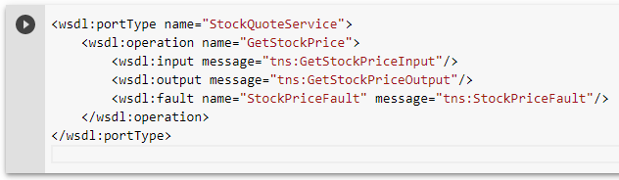

Энэ жишээнд портын төрлийг "StockQuoteService" гэж нэрлэсэн бөгөөд энэ нь "GetStockPrice" нэртэй нэг үйлдлийг агуулна. Үйлдэл нь "GetStockPriceInput" нэртэй оролтын мессеж, "GetStockPriceOutput" нэртэй гаралтын мессеж, "StockPriceFault" нэртэй алдааны мессежтэй байна. Энэ портын төрлийг нэг буюу хэд хэдэн төгсгөлийн цэгүүдээр хэрэгжүүлж болох бөгөөд энэ нь үйлчлүүлэгчдэд өөр өөр тээврийн протокол эсвэл харилцааны механизм ашиглан "GetStockPrice" үйлдлийг дуудах боломжийг олгодог.

**binding** – WSDL-д холбох нь тодорхой төгсгөлийн цэгт ашиглагдах протокол болон өгөгдлийн форматыг тодорхойлсон порт төрлийн тодорхой хэрэгжилт юм. Энэ нь харилцааны протокол (жишээ нь: HTTP, SOAP), мессежийн кодчилол (жишээ нь, XML, JSON) болон протоколтой холбоотой бусад тусгай параметрүүд гэх мэт вэб үйлчилгээнд хэрхэн хандах техникийн дэлгэрэнгүй мэдээллийг тодорхойлдог.

Холболт нь үйлчлүүлэгч болон серверийн хооронд мессеж солилцоход ашигладаг яг формат, протоколыг тодорхойлдог. WSDL баримт бичиг нь нэг төрлийн портын олон холболтыг агуулж болох бөгөөд энэ нь олон протокол эсвэл мессежийн форматыг ашиглан нэг вэб үйлчилгээнд хандах боломжийг олгодог.

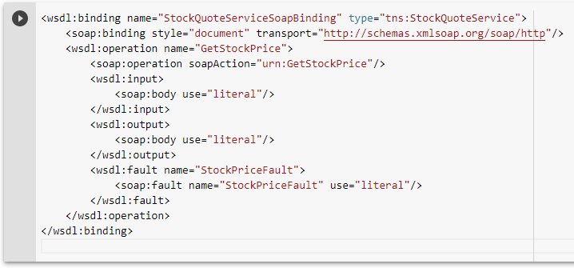

Энэ жишээнд холболтыг "StockQuoteServiceSoapBinding" гэж нэрлэсэн бөгөөд энэ нь "StockQuoteService" портын төрөл дээр суурилдаг. Энэ нь "http" тээвэрлэлт болон "баримт бичиг" мессежийн хэв маягтай SOAP протоколыг ашигладаг. Заавал "GetStockPrice" үйлдлийн техникийн дэлгэрэнгүй мэдээлэл, түүний дотор SOAP үйлдэл, "шууд" мессежийн кодчилолын хэрэглээ зэргийг зааж өгсөн болно. Заавал мөн "StockPriceFault" алдааны алдааны мессежийн форматыг тодорхойлдог.

**port** – WSDL-д порт нь вэб сервисийн нэг төгсгөлийн цэгийг тодорхойлсон холболт ба сүлжээний хаягийн хослол юм. Энэ нь вэб сервист хандах боломжтой байршил болон харилцаа холбооны протоколыг зааж өгдөг.

Порт нь хоёр хэсгээс бүрдэнэ: холбоо барихад ашигладаг мессежийн формат, протоколыг тодорхойлдог холболт, үйлчилгээний байршлыг тодорхойлдог сүлжээний хаяг. Сүлжээний хаяг нь URL эсвэл үйлчилгээний байршлыг тогтооход ашиглаж болох өөр сүлжээний тодорхойлогч байж болно.

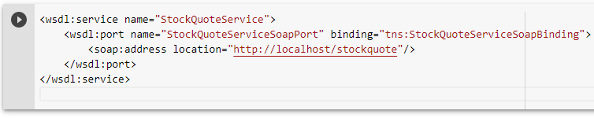

Энэ жишээнд уг үйлчилгээг "StockQuoteService" гэж нэрлэсэн. Порт нь "StockQuoteServiceSoapPort" нэртэй бөгөөд "StockQuoteServiceSoapBinding" холболтыг ашигладаг. Сүлжээний хаягийг "http://localhost/stockquote" утгатай <soap:address> элемент ашиглан зааж өгсөн.

Энэхүү портын тодорхойлолт нь "http://localhost/stockquote" сүлжээний хаяг дээрх SOAP протоколыг ашиглан StockQuoteService вэб үйлчилгээнд хандах боломжтойг зааж өгсөн.

**service** – WSDL-д сервис нь холбогдох төгсгөлийн цэгүүд эсвэл портуудын цуглуулга юм. Энэ нь вэб сервис үзүүлдэг үйлдлүүдийн иж бүрэн багцыг илэрхийлдэг. сервис нь нэг буюу хэд хэдэн төгсгөлийн цэгтэй байж болох бөгөөд эцсийн цэг бүр портоор тодорхойлогддог.

WSDL сервис нь өвөрмөц нэрээр тодорхойлогддог бөгөөд нэг буюу хэд хэдэн порт агуулж болно. Порт бүр нь сервист хандах боломжтой холболт болон сүлжээний хаягтай холбоотой байдаг. сервис нь портын олон холболтыг тодорхойлох замаар олон протокол болон өгөгдлийн форматыг дэмжих боломжтой.

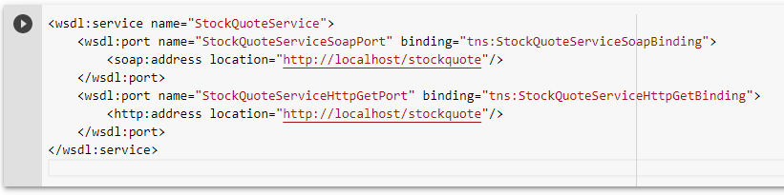

Энэ жишээнд уг сервисийг "StockQuoteService" гэж нэрлэсэн бөгөөд "StockQuoteServiceSoapPort" болон "StockQuoteServiceHttpGetPort" гэсэн хоёр порт агуулсан. Эхний порт нь "StockQuoteServiceSoapBinding" холболтыг ашигладаг бол хоёр дахь порт нь "StockQuoteServiceHttpGetBinding" холболтыг ашигладаг. Порт бүр нь <soap:address> болон <http:address> элементүүдийг ашиглан тодорхойлсон сүлжээний хаягтай байна.

Энэхүү сервисний тодорхойлолт нь StockQuoteService вэб сервист "http://localhost/stockquote" болон "http://localhost/stockquote" сүлжээний хаягууд дээрх SOAP болон HTTP протоколуудыг хоёуланг нь ашиглан хандах боломжтойг зааж өгсөн болно.